# LAMPIRAN A

**RENCANA PELAKSANAAN PEMBELAJARAN**

**SIKLUS I**

1. **Identitas**

Satuan Pendidikan : SMASwasta Rizki Ananda Marindal

Mata Pelajaran : PPKn

Kelas/Semester : X/IPS

Materi Pokok :Nilai-Nilai Pancasila Dalam Kerangka Praktek Penyelenggaraan Pemerintah Negara

Alokasi Waktu :2 x 45 Menit

Pertemuan : Pertemuan

1. **Kompotensi**

Kompotensi sikap untuk mengamalkan spiritual dan kompotensi sikap sosial dicapai pembelajaran tidak langsung (indirect learning) pada pembelajaran. Kompotensi pengetahuan dan kompotensi keterampilan melalui keteladanan, kebiasaan dan budaya sekolah, denah memperhatikan karakteristik mata pelajaran, serta kebutuhan dan konsisi peserta didik.

K.I : Menghayati dan mengamalkan ajaran agama yang dianut

K.2 : Menunjukan prilaku jujur, disiplin, tanggung jawab, peduli (gotong royong,

Kerja sama, toleransi,damai) santun, responsif, dan pro-aktif sebagai bagian

Dari solusi atas berbagai permasalahan dalam berinteksi secara efektif

Dengan lingkungan sosial dan alam serta menempatkan diri sebagai ceminan

Bangsa dalam pergaulan dunia.

|  |  |
| --- | --- |
| Pengetahuan | Keterampilan |
| **Kompotensi Inti**  3. Memahami, menerapkan, menganalisis pengetahuan faktual, konseptual, prosedural berdasarkan rasa ingintahunya tentang ilmu pengetahuan, teknologi, seni, budaya, dan humaniora dengan wawasan kemanusiaan, kebangsaan, kenegaraan, dan peradaban terkait penyebab fenomena dan kejadian, serta menerapkan pengetahuan prosedural pada bidang kajian yang spesifik sesuai dengan bakat dan minatnya untuk memecahkan masalah | 4. Mengolah, menalar, dan menyaji dalam ranah konkret dan ranah abstrak terkait dengan pengembangan dari yang dipelajarinya di sekolah secara mandiri, dan mampu menggunakan metoda sesuai kaidah keilmuan |
| **Kompotensi Dasar**   * 1. Menganalisis Nilai-nilai pancasila dalam kerangka praktik penyelenggaraan pemerintahan negara | * 1. Menyaji hasil analisis tentang indikator ancaman terhadap negara dalam membangun integrasi nasional dengan bingkai *Bhinneka Tunggal Ika.* |

|  |  |
| --- | --- |
| Pengetahuan | Keterampilan |
|  |  |
| **Indikator**  3.1.1 menganalisis sistem pembagian  kekuasaan negara Republik Indonesia.  3.1.2 mengidentifikasi kedudukan dan  fungsi kementrian negara republik indonesia dan lembaga pemerintahan non dapartemen  3.1.3 menganalisis nilai-nilai pancasila dalam penyelenggaraan pemerintahan | 4.1.1 mengajikan hasil analisis tentang pengambilan keputusan bersama sesuai nilai-nilai pancasila dalam kerangka praktik penyelenggaraan pemerintah Negara  4.1.2 mengomunikasikan hasil analisis terkait dengan pengambilan keputusan bersama sesuai nilai-nilai pancasila dalam kerangka praktik penyelenggaraan pemerintahan negara |
| 3.2.1 mengidentifikasi Wilayah Negara kesatuan Republik indonesia  3.2.2 membedakan kedudukan warga negara dan penduduk indonesia  3.2.3 menganalisis kemerdekaan beragama dan kepercayaan di Indonesia  3.2.4 mengidentifikasi sistem pertahanan dan keamanan Republik Indonesia | 4.2.1 menyajikan hasil telaah isi analisis tentang ketentuan UUD Negara Republik Indonesia Tahun 1945 yang mengatur wilayah negara, warga negara dan penduduk, agama dan kepercayaan, serta pertahanan dan keamanan  4.2.2 mengomunikasikan hasil telaah isi analisis tentang ketentuan UUD Negara Republik Indonesia Tahun 1945 yang mengatur wilayah negara, warga negara dan penduduk, agama dan kepercayaan, serta pertahanan dan keamanan |

1. **Tujuan Pembelejaran**

Melalui model pembelajaran Round club (*keliling kelompok),* peserta didik dapat memberikan solusi permasalahan internasional melalui evaluasi terhadap optimalisasi peran Indonesia dalam hubungn internasional, memiliki ketrampilan menyaji hasil, memiliki rasa empati permasalahan hubungan internasional, serta meningkatkan pengamalan agama untuk berperan menjaga perdamaian Internasional.

1. **Materi Pembelajaran**

Pengetahuan Faktual

* Nilai –nilai pancasila dalam kerangka praktik penyelenggaraan pemerintahan Negara
* Sistem pembagian kekuasaan Negara Republik Indonesia
* Macam-macam kekuasaan negara
* Konsep pembagian negara

Pengetahuan Konseptual

* Kedudukan dan fungsi kementrian Negara Repubublik Indonesiadan lembaga pemerintahan Non-kementrian
* Tugas kementrian Negara Republik Indonesia
* Klafikasi kementrian Negara Republik Indonesia
* Lembaga pemerintaha Non-kementrian

Pengetahuan prosedural

* Nilai-nilai pancasila dalam penyelenggaraan pemerintahan
* Sistem Nilai pancasila
* Implementasi pancasila nilai-nilai pancasila dalam penyelenggaraan pemerintahan negara

1. **Metode**

Metode pembelajaran : *Round Club* (keliling kelompok)

Metode : Ceramah,diskusi,tanya jawab dan penugasan

1. **Media Dan Sumber Belajar**

Media : Tanyangan video

Alat : Icd, Internet

* Sumber belajar: Buku paket : Buku Pendidikan Pancasila dan Kewarganegaraan

Kelas X dan UUD NKRI Tahun 1945

1. **Langkah Pembelajaran**

**Pertemuan Pertama (1**)

|  |  |  |
| --- | --- | --- |
| **Kegiatan** | **Deskripsi** | **Alokasi**  **Waktu** |
| Pendahuluan | * Mempersiapkan kondisi siswa dan kondisi kelas, mengecek kerapian, kebersihan kelas. Menyiapkan media-media pembelajaran * Berdoa dan mengecek kehadiran siswa * Siswa diberikan motivasi dan sikap spiritual yaitu rasa syukur karena bisa naik kelas dan melanjutkan belajar di kelas X. * Siswa mendengarkan topik dan mekanisme pembelajaran yang akan dipelejari. |  |
| Inti | 1. Sebelum peserta didik memahami tentang nilai-nilai pancasila dalam kerangka praktik penyelenggaraan pemerintahan negara   **Mengorientasi peserta didik pada masalah**  **Mengamati**   1. Guru menjelaskan tujuan pembelajaran atau kopetensi dasar 2. Guru membagi siswa menjadi kelompok 4-5 Anggota 3. Guru memberikan tugas atau lembar kerja 4. Salah satu siswa dalam masing-masing kelompok menilai dengan memberikan pandangan dan pemikiran mengenai tugas yang sedang mereka kerjakan 5. Siswa berikutnya memberikan kontribusinya 6. Demikian seterusnya giliran bicara bisa dilaksanakan arah peraturan jarum jam atau dari kiri ke kanan   **Mengorganisasikan kegiatan pembelajaran**  **menanya**   1. Peserta didik bertanya jawab tentang isi dan pokok tentang nilai-nilai pancasila dalam kerangka prakti penyelenggaraan pemerintahan negaraSiswa diminta untuk mengajukan pertanyaan terkait dengan penjelasan guru tersebut. Lalu guru akan menjelaskan gambaran umum mengenai Sistem pembagian kekuasaan negara 2. Peserta didik dibimbing dan didorong untuk menggali rasa ingin tahu tentang pertanyaan sesuai dengan tujuan pembelajaran   **Membimbing penyelidikan mandiri dan kelompok**  **Mencoba**   1. Peserta didik mencari data yang akurat tentang isi dan pokok nilai-nilai pancasila dalam kerangka praktik penyelenggaraan pemerintahan negara   **Mengembangkan dan menyajikan**  **Mengomunikasikan**   1. Guru menghentikan diskusi saat sudah memasuki presentase. 2. Guru melakukan klarifikasi dengan menarik kesimpulan dari hasil diskusi tersebut 3. Siswa diberi unpan balik secara lisan dan random tentang penguasaan materi peserta didik yang berkaitan dengan nilai-nilai pancasila Dalam Kerangka Praktik Penyelenggaraan Pemerintah Negara 4. Mempersilahkan para peserta didik untuk membuat refleksi terkait proses pembelajaran. 5. Pesertadidikdimintauntukmengerjakantugasindividudenganmengerjakan 15 soal 10 pilihan berganda 5 essay | 60 Menit |
| **Kegitan**  **Penutup** | 1. Guru dan Peserta didik menyimpulkan materi yang telah dibahas pada pertemuan ini. 2. Peserta didik dibimbing guru melakukan refleksi terhadap pembelajaran pada pertemuan ini 3. Guru dan peserta didik menutup kegiatan dengan mengucapkan salam kepada Tuhan YME bahwa pertemuan kali ini telah berlangsung dengan baik dan lancar. | 10 Menit |

1. **Penilaian**

|  |  |  |
| --- | --- | --- |
| Aspek | Teknik | Instrumen |
| Pengetahuan | Tugas dan tes tertulis | Penilaian tugas (subtansi dan bahasa), tes uraian (soal penskoran) |
| Keterampilan | Kinerja praktik, menulis (laporan) | Pengamatan kinerja praktik (menyaji/mengelola data), penilaian laporan (kesesuaian struktur, kegiatan, persamaan/kesimpulan) |
| sikap | Observasi | Pengamatan sikap (kejujuran data, disiplin waktu, tanggung jawab) |

**Medan,**

**Guru Mata Pelajaran, Peneliti**

**Dra.Viva Trisnawaty Tanjung, S.Pd**  **Hamidah**

**NMP: 141354018**

**Diketahui**

**Kepala Sekolah SMA Swasta Rizki Ananda Marendal**

**Sumardi, S.Pd**

**Lampiran B**

**LEMBAR KERJA SISWA SIKLUS I**

**Kelas : X**

**Satuan Pendidikan : SMA RIZKI ANANDA MARINDAL I**

**Semester Ganjil : 1/ GANJIL**

**Bidang Studi : PPKn**

1. **SOAL PILIHAN BERGANDA**

Pilihlah Salah Satu Jawaban Yang Benar dibawah ini:

1. Ajaran trias politika atau pemisahan kekuasaan dilatarbelakangi oleh kondisi sistem politik dan sistem kekuasaan yang ......
2. Demokrasi
3. Absolut
4. Aristokrasi
5. Oklokrasi
6. Atokrasi
7. Lembaga pemerintah yang membidangi urusan tertentu dalam pemerintah disebut ..
8. Kementrian negara
9. Lembaga pemerintahan Non-kementrian
10. Lembaga Non dapartemen
11. Unit kerja kepresidanan
12. Kementrian koordinator
13. Pembegian kekuasaan menurut fungsi lembaga-lembaga tertentu (legislatif, eksekutif, dan yudikatif) ..
14. Vertikal
15. Horizontal
16. Desentralisasi
17. Dekosentrasi
18. Korelasi
19. Kekuasaan untuk mengubah dan menetapkan undang undang dasar dalam sistem pembagian kekuasaan berdasarkan NRI Tahun 1945 merupakan kekuasaan....
20. Legislatif
21. Eksekutif
22. Yudikatif
23. Konstitutif
24. Ekseminatif
25. Ketentuan hukum yang mengatur tentang kementrian Negara diatur dalam ....UU No 23 Tahun 2003
26. UU No 24 Tahun 2003
27. UU No 32 Tahun 2004
28. UU No 39 Tahun 2008
29. UU No 42 Tahun 2008
30. Lembaga negara di Indonesia yang dibentuk untuk melaksanakan tugas pemerintah tertentu dari presiden disebut .....
31. Kementrian Negara
32. Lembega pemerintah Non-kementrian
33. Lembaga Non-dapartemen
34. Unit kerja kepresidenan
35. Staf khusus kepresidenan
36. Pancasila sebagai nilai luhur bangsa indonesia adalah ....
37. Sumber dari segala sumber hukum
38. Dasar Negara RI
39. Kepribadian bangsa
40. Perjanjian luhur
41. Jiwa bangsa indonesia
42. Pancasila merupakan tuntunan bagi penyelenggaraan pemerintah dan kenegaraan RI. Hal ini merupakan fungsi pancasila sebagai .....
43. Dasar dan ideologi Negara
44. Pandangan hidup bangsa indonesia
45. Pedoman pengahayatan dan pengalaman pancasila
46. Pancasila sebagai asas tunggal
47. Sebagai jiwa dan kepribadian bangsa indonsia
48. Pancasila sebagai pegangan sikap dan prilaku sehari-hari masyarakat indonesia merupakan pengalaman pancasila sebagai ....
49. Dasar negara RI
50. Sumber tertib hukum negara RI
51. Pedoman penghayatan dan pengalaman pancasila
52. Pancasila sebagai asas tunggal
53. Pandangan hidup bangsa indonesia
54. Pancasila merupakan kristalisasi pemurnian dan kristalisasi dan kebiasaan, adat, istiadat, kebudayaan, dan prikehidupan masyarakat indonesia menjadikan pancasila sebagai ....
55. Ideologi terbuka
56. Pandangan hidup bngsa
57. Sumber nilai
58. Paradigma pembangunan
59. Perjanjian luhur bangsa

**Soal Essay**

1. Jelaskan latar belakang ajaran *Trias Politica* dengan asas pemisahan atau pembagian kekuasaan
2. Jelaskan tiga cabang pemisahan kekuasaan dalam ajaran *Trias Politica* menurut Montesquieu
3. Jelaskan pembagian kekuasaan dalam sistem politik indonesia berdasarkan UUD NRI Tahun 1945 yang berbagi dalam 5 kekuasaan
4. jelaskan pembagian kekuasaan di indonesia terdiri dari dua bagian, yaitu pembagian kekuasaan secara horizontal dan vertikal, jelaskan hal tersebut.
5. Jelaskan tiga urusan pemerintah yang dilakukan oleh tiap kementerian negara

**Lampiran C**

**KUNCI JAWABAN LEMBAR KERJA SISWA SIKLUS I**

1. **Pilihan Berganda**

Kunci jawaban soal pilihan berganda

|  |  |
| --- | --- |
| No | Kunci jawaban |
| 1 | A |
| 2 | B |
| 3 | B |
| 4 | A |
| 5 | D |
| 6 | B |
| 7 | A |
| 8 | B |
| 9 | C |
| 10 | C |

1. **KunciJawaban Essay**

|  |  |  |
| --- | --- | --- |
| No | Jawaban | skor |
| 1 | Pemisahan kekuasaan dalam ajaran *Trias Politica* menurut Montesquieu:   1. Kekuasaan legislatif, yaitu kekuasaan untuk membuat atau membentuk indonesia 2. Kekuasaan eksekutif, yaitu kekuasaan untuk melaksanakan undang-undang 3. Kekuasaan yudikatif, yaitu kekuasaan untuk mempertahankan undang-undang, termasuk kekuasaan untuk mengadili setiap pelanggaran terhadap undang-undang |  |
| 2 | Jika ajaran Trias Politica diartikan sebagai suatu ajaran pemisahan kekuasaan maka UUD NRI Tahun 1945 menganut ajaran tersebut. Artinya kekuasaan negara terpisah antara satu lembaga dengan lembaga lain dan masing-masing kekuasaan negara dalam pelkasaaannya diserahkan kepada satu alat perlengkapan negara.  Organisasi negara adalah alat-alat perlengkapan negara atau lembaga-lembaga negara yang diatur dalam UUD NRI Tahun 1945 sbb:   1. Majelis permusyarawata rakyat (MPR) 2. Presiden 3. Dewan Perwakilan Rakyat (DPR) 4. Dewan Perwakilan Daerah (DPD) 5. Badan Pemeriksaan Keuangan (BPK)   Namun, dalam menjalankan kekuasaan atau wewenang, lembaga negara tidak terlepas atau terpisah secara mutlak dengan lembaga negara yang lain. Hal tersebut menunjukan bahwa UUD NRI Tahun 1945 tidak menganut doktrin pemisahan kekuasaan sehingga lebih tepat UUD NRI Tahun 1945 disebut menganut pembagian kekuasaan. |  |
| 4 | – Pembagian Kekuasaan Secara Horizontal  Pembagian secara horizontal adalah pembagian kekuasaan menurut fungsi lembaga-lembaga tertentu (legistlatif, eksekutif dan yudukatif). Berdasarkan UUD NRI Tahun 1945, secara horizontal pembagian kekuasaana negara dilakukan pada tingkatan pemerintahan pusat dan pemerintahan daerah.Pembagian kekuasaan pada tingkat pemerintahan pusat berlangsung antara lembaga-lembaga negara yang sederajat.  -Pembagian kekuasaan secara Vertikal  Pembagian kekuasaan secara vertikal merupakan kekuasan menurut tingkat,yaitu pembagian kekuasaan antara beberapa tingkatan pemerintahan. Pasal 18 ayat 1 UUD NRI Tahun 1945 menyatakan bahwa Negara Kesatuan Republik Indonesia dibagi menjadi provinsi, kemudian provinsi dibagi menjadi kabupaten atau kota tiap-tiap provinsi, kabupaten, dan kota tersebut mempunyai pemerintaha daerah yang diatur undang-undang. Berdasarakan ketentuan tersebu, pembagian kekuasaan secara vertikal dinegara indonesia berlangsung antara pemerintahan pusat dan pemerintahan daerah (pemerintahan provinsi dan pemerintahan kabupaten/kota). |  |
| 5 | Dengan demikian, urusan pemerintahan yang dilakukan oleh tiap kementrian meliputi tiga urusan pemerintahan berikut:   1. Urusan pemerintahan yang nomenklatur (tata nama) kementriannya secara tegas disebutkan dalam UUD NRI Tahun 1945 meliputi kementrian Luar Negeri, kementrian Dalam Negeri, dan kementrian pertahanan 2. Urusan pemerintahanyang ruang lingkupnya disebutkan dalam UUD NRI Tahun 1945 meliputi agama, hukum, keuangan, keamanan, hak asasi manusia, pendidikan, kebudayaan, kesehatann sosial, ketenagakerjaan, indusrti, trasmigrasi, transportasi, informasi, komunikasi, pertanian perkebunan, kehuatanan, perternakan, kelautan dan perikatan. 3. Urusan pemerintahan dalam rangka penajaman, koordinasi, dan sikronisasi program pemerintah, meliputi perencanaan pembangunan nasional, aparatur negara, kesekretariat negaran, badan usaha milik negara, pertahana kependudukan, lingkupan hidup, ilmu pengetahuan, teknologi, investasi, koperasi, usaha kecil dan menegah, pariwisata, pemberdayaan perempuan, pemuda olahraga, perumahan dan pembangunan kawasan atau daerah tertinggal. |  |

**Lampiran D**

**TABEL I**

**LEMBAR OBSERVASI PENELITI SIKLUS I**

|  |  |  |  |  |  |
| --- | --- | --- | --- | --- | --- |
| **No.** | **Aspek yang Diamati** | **Skala Penilaian** | | | |
| **1** | **2** | **3** | **4** |
| 1. | Kemampuan mempersiapkan kondisi kelas |  |  |  |  |
| 2. | Menyiapkan Rencana Pelaksanaan Pembelajaran |  |  |  |  |
| 3. | Kemamapuan membuka/memulai kegiatan pembelajaran |  |  |  |  |
| 4. | Menjelaskan tujuan pembelajaran |  |  |  |  |
| 5. | Menjelaskan pelaksanaan model pembelajaran *Round Club* yang diterapkan |  |  |  |  |
| 6. | Kemampuan menyampaikan tujuan tentang model pembelajaran *Round Club* |  |  |  |  |
| 7. | menempatkan siswa dalam kelompok-kelompok belajar sebelum pembelajaran dimulai disesuaikan dengan model pembelajaran *Round Club* |  |  |  |  |
| 8. | Kemampuan menjelaskan materi pembelajaran dengan menggunakan model pembelajaran *Round Club* |  |  |  |  |
| 9. | Membimbing siswa dan mengontrol siswa dalam kerja kelompok |  |  |  |  |
| 10. | Mengembangkan keberanian siswa dalam mengemukakan pendapat |  |  |  |  |
| 11. | Kemampuan memotivasi siswa agar aktif dalam mengikuti pelajaran |  |  |  |  |
| 12. | Menciptakan suasana yang menyenangkan dalam belajar |  |  |  |  |
| 13. | Menggunakan waktu pembelajaran secara efektif |  |  |  |  |
| 14. | Merangkum isi pembelajaran dan menutup pelajaran |  |  |  |  |
| **Jumlah** | |  |  |  |  |
| **Rata-rata motivasi guru** | |  | | | |
| **Keterangan** | |  | | | |

Keterangan:

1. 0%-20% adalah rendah
2. 21%-40% adalah cukup
3. 40%-70% adalah baik
4. 71%-100% adalah sangat baik

Marendal,

Observer/Pengamat

**Dra.Viva Trisnawaty Tanjung, S.Pd**

**Lampiran E**

**OBSERVASI MOTIVASI BELAJAR PPKn SISWA SIKLUS I**

|  |  |  |  |  |  |  |  |  |  |  |  |  |  |
| --- | --- | --- | --- | --- | --- | --- | --- | --- | --- | --- | --- | --- | --- |
| **No** | **Nama Siswa** | **Aspek yang Diamati** | | | | | | | | | | | |
| **1** | **2** | **3** | **4** | **5** | **6** | **7** | **8** | **9** | **10** | **11** | **12** |
| **1** | Andi Perubahan Arianto | **√** |  |  | **√** |  | **√** |  | **√** | **√** | **√** | **√** |  |
| **2** | Andi Syaputra |  |  |  |  | **√** |  | **√** | **√** |  | **√** | **√** | **√** |
| **3** | Arianti Rose Lina | **√** |  | **√** | **√** | **√** | **√** |  | **√** |  | **√** | **√** | **√** |
| **4** | Desta Natalia | **√** | **√** | **√** | **√** | **√** | **√** | **√** | **√** |  | **√** | **√** | **√** |
| **5** | Jerimia simbolon | **√** |  |  | **√** | **­** |  |  |  | **√** |  | **√** |  |
| **6** | Gaby Parera Manurung |  | **√** | **√** | **√** | **√** | **√** | **√** | **√** | **√** | **√** | **√** | **√** |
| **7** | Hansabry Manurung | **√** |  |  |  | **√** |  |  |  |  |  |  |  |
| **8** | Joel M Tumanggor |  |  |  |  |  |  | **√** | **√** | **√** | **√** |  |  |
| **9** | Josua Fernando Lumbajaya |  |  |  |  | **√** |  |  | **√** | **√** | **√** |  |  |
| **10** | Marta Lespita | **√** |  | **√** | **√** | **√** | **√** | **√** | **√** | **√** | **√** |  | **√** |
| **11** | Marsah Ayu | **√** | **√** | **√** |  | **√** |  |  | **√** | **√** |  | **√** | **√** |
| **12** | Meiman Sadar Mawati |  |  |  |  | **√** |  |  | **√** |  |  |  | **√** |
| **13** | Mike Sulistiani |  |  | **√** |  | **√** |  |  | **√** |  |  | **√** |  |
| **14** | Nur Fadilah |  | **√** |  |  | **√** | **√** | **√** | **√** | **√** | **√** |  | **√** |
| **15** | Rada Aulia | **√** | **√** |  | **√** | **√** | **√** |  |  | **√** | **√** | **√** |  |
| **16** | Suriani Halawa | **√** |  |  |  | **√** |  |  |  | **√** |  |  |  |
| **17** | Victor Triman Pasarian |  |  |  |  |  |  |  | **√** |  |  | **√** |  |
| **18** | Widuri Iolanda Panjaitan | **√** | **√** |  | **√** | **√** | **√** | **√** | **√** | **√** | **√** | **√** | **√** |
| **19** | Yosua Alexsander Hariania |  |  |  |  | **√** |  |  |  | **√** |  | **√** |  |
| **20** | Yosua Hutapea |  | **√** |  | **√** |  | **√** |  |  | **√** |  | **√** |  |
| **21** | Calvin Lavindo |  |  |  |  | **√** |  |  |  |  | **√** | **√** |  |
| **22** | Eka Romi |  |  |  |  |  | **√** |  |  | **√** |  |  | **√** |
| **Jumlah** | | **10** | **7** | **6** | **9** | **16** | **10** | **7** | **14** | **14** | **12** | **14** | **10** |
| **Rata-rata** | |  |  |  |  |  |  |  |  |  |  |  |  |
| **Persentase** | | **586,29 %** | | | | | | | | | | | |
| **Rata-rata perentase** | | **48,85 %** | | | | | | | | | | | |

**Keterngan:**

1. Siswa memperhatikan dengan antusias terhadap penjelasan guru
2. Memiliki keingintahuan yang tinggi terhadap penjelasan guru
3. Siswa berusaha menjawab pertanyaan dari guru
4. Berani menyampaikan pendapat dalam kelompok
5. Aktif di dalam menyelesaikan soal bekerjasama dengan teman kelompok
6. Aktif membaca buku untuk mencari sumber jawaban yang benar dalam mengerjakan tugas di kelas
7. Bertanya kepada guru atau teman pada saat kesulitan dalam memahami materi-materi
8. Berusaha mencari jawaban soal meski pun sulit
9. Tanggung jawab terhadap kelompok
10. Dapat berdiskusi dengan teman kelompok
11. Semangat untuk mendapatkan nilai yang lebih tinggi dan penghargaan dari kelompok lain
12. Dapat menjawab pertanyaan dari kelompok lain

**Lampiran F**

**RENCANA PELAKSANAAN PEMBELAJARAN**

**SIKLUS II**

1. **Identitas**

Satuan Pendidikan : SMASwasta Rizki Ananda Marindal

Mata Pelajaran : PPKn

Kelas : X/ IPS

Materi Pokok : Wilayah Negara, Warga Negara Dan Penduduk, Agama,Pertahanan, Dan Keamanan

Alokasi Waktu :2 x 45 Menit

Pertemuan : Pertemuan II

1. **Kompotensi**

Kompotensi sikap untuk mengamalkan spiritual dan kompotensi sikap sosial dicapai pembelajaran tidak langsung (indirect learning) pada pembelajaran. Kompotensi pengetahuan dan kompotensi keterampilan melalui keteladanan, kebiasaan dan budaya sekolah, denah memperhatikan karakteristik mata pelajaran, serta kebutuhan dan konsisi peserta didik.

K.I : Menghayati dan mengamalkan ajaran agama yang dianut

K.2 : Menunjukan prilaku jujur, disiplin, tanggung jawab, peduli (gotong royong,

Kerja sama, toleransi,damai) santun, responsif, dan pro-aktif sebagai bagian

Dari solusi atas berbagai permasalahan dalam berinteksi secara efektif

Dengan lingkungan sosial dan alam serta menempatkan diri sebagai ceminan

Bangsa dalam pergaulan dunia.

|  |  |
| --- | --- |
| **Pengetahuan** | **Keterampilan** |
| **Kompotensi Inti**  3. Memahami, menerapkan, menganalisis pengetahuan faktual, konseptual, prosedural berdasarkan rasa ingintahunya tentang ilmu pengetahuan, teknologi, seni, budaya, dan humaniora dengan wawasan kemanusiaan, kebangsaan, kenegaraan, dan peradaban terkait penyebab fenomena dan kejadian, serta menerapkan pengetahuan prosedural pada bidang kajian yang spesifik sesuai dengan bakat dan minatnya untuk memecahkan masalah | 4. Mengolah, menalar, dan menyaji dalam ranah konkret dan ranah abstrak terkait dengan pengembangan dari yang dipelajarinya di sekolah secara mandiri, dan mampu menggunakan metoda sesuai kaidah keilmuan |
| **Kompotensi Dasar**  3.2 menelaah ketentuan Undang-Undang dasar negara Republik Indonesia Tahun 1945 yang mengatur tentang wilayah Negara, warga negara dan penduduk, agama dan kepercayaan, serta pertahanan dan keamanan | 4.2 Mengolah, menalar, dan menyaji dalam ranah konkret dan ranah abstrak terkait dengan pengembangan dari yang dipelajarinya di sekolah secara mandiri, dan mampu menggunakan metoda sesuai kaidah keilmuan |

|  |  |
| --- | --- |
| Pengetahuan | Keterampilan |
| **Indikator**  3.2.1 mengidentifikasi Wilayah Negara kesatuan Republik indonesia  3.2.2 membedakan kedudukan warga negara dan penduduk indonesia  3.2.3 menganalisis kemerdekaan beragama dan kepercayaan di Indonesia  3.2.4 mengidentifikasi sistem pertahanan dan keamanan Republik Indonesia | 4.2.1 menyajikan hasil telaah isi analisis tentang ketentuan UUD Negara Republik Indonesia Tahun 1945 yang mengatur wilayah negara, warga negara dan penduduk, agama dan kepercayaan, serta pertahanan dan keamanan  4.2.2 mengomunikasikan hasil telaah isi analisis tentang ketentuan UUD Negara Republik Indonesia Tahun 1945 yang mengatur wilayah negara, warga negara dan penduduk, agama dan kepercayaan, serta pertahanan dan keamanan |

1. **Tujuan Pembelejaran**

Melalui model pembelajaran Round Club (*keliling kelompok),* peserta didik dapat memberikan alternatif solusi permasalahan internasional melalui evaluasi terhadap optimalisasi peran Indonesia dalam hubungn internasional, memiliki ketrampilan menyaji hasil, memiliki rasa empati permasalahan hubungan internasional, serta meningkatkan pengamalan agama untuk berperan menjaga perdamaian Internasional.

1. **Materi Pembelajaran**

Pengetahuan Faktual

* Ketentuan UUD NRI Tahun 1945 dalam kehidupan berbagsa dan bernegara
* Memetakan wilayah negara kesatuan Republik Indonesia
* Batas Wilayah Negara Kesatuan Republik Indonesia
* Kedudukan Warga Negara dan Penduduk Indonesia
* Status Warga Negara Indonesia

Pengetahuan Konseptual

* Kedudukan Warga Negara dan Republik Indonesia
* Status Warga Negara Indonesia
* Asas-asas kewargaganegaraan Indonesia
* Syarat-syarat menjadi Warga Negara Indonesia
* Penyebab hilangnya kewarganegaraan Indonesia

Pengetahuan prosedural

* Kemerdekaan beragama dan berkepecayaan di Indonesia
* Pengertian kemerdekaan beragama dan kepercayaan
* Membangun kerukunan umat beragama

Pengetahuan metakognitif

* Merekomendasikan atau memperbaiki pelaksanaan agar dapat menyimpulkan suatu kedudukan dan kewarganegaraan indonesia yang baik

1. **Metode**

Metode pembelajaran : Round Club (*keliling kelompok*)

Metode : Ceramah,diskusi,tanya jawab dan penugasan

1. **Media Dan Sumber Belajar**

Media : Tanyangan video

Alat : Icd, Internet

* Sumber belajar: Buku paket : Pendidikan Pancasila dan Kewarganegaraan

Kelas X dan UUD NKRI Tahun 1945

1. **Langkah Pembelajaran**

**Pertemuan Pertama (2**)

|  |  |  |  |  |
| --- | --- | --- | --- | --- |
| **Kegiatan** | | **Deskripsi** | **Alokasi**  **waktu** | |
| pendahuluan | | 1. Menyiapkan kelas agar kondusif (Berdo”a, Absensi) 2. Siswa merespon salam dan pertanyaan dari guru berhubungan dengan kondisi siswa hari ini 3. Siswa menjawab pertanyaan guru tentang pembelajaran sebelumnya dan menerima informasi tentang keterkaitan pembelajaran yang akan dilaksanakan 4. Siswa menerima informasi materi pembelajaran 5. Siswa menerima tujuan pembelajaran yang akan dilaksanakan | 10 menit | |
| Inti | | 1. Sebelum peserta didik memahami tentang ketentuan UUD NRI Tahun 1945 dalam kehidupan berbangsa dan bernegara   **Mengorientasi peserta didik pada masalah**  **Mengamati**   1. Guru menjelaskan tujuan pembelajaran atau kopetensi dasar 2. Guru membagi siswa menjadi kelompok 4-5 Anggota 3. Guru memberikan tugas atau lembar kerja 4. Salah satu siswa dalam masing-masing kelompok menilai dengan memberikan pandangan dan pemikiran mengenai tugas yang sedang mereka kerjakan 5. Siswa berikutnya memberikan kontribusinya 6. Demikian seterusnya giliran bicara bisa dilaksanakan arah peraturan jarum jam atau dari kiri ke kanan 7. Peserta didik membaca dan menganalisis ketentuan UUD NRI Tahun 1945 dalam kehidupan berbangsa dan bernegara   **Mengorganisasikan kegiatan pembelajaran**  **menanya**   1. Peserta didik bertanya jawab tentang isi dan pokok tentang ketentuan UUD NRI Tahun 1945 dalam kehidupan berbangsa dan bernegara 2. Peserta didik dibimbing dan didorong untuk menggali rasa ingin tahu tentang pertanyaan sesuai dengan tujuan pembelajaran   **Membimbing penyelidikan mandiri dan kelompok**  **Mencoba**   1. Peserta didik mencari data yang akurat tentang isi dan pokok UUD NRI Tahun 1945 dalam kehidupan berbangsa dan bernegara   **Mengembangkan dan menyajikan**  **Mengomunikasikan**   1. Peserta didik mendiskusikan tentang kekuasaan Negara Republik Indonesia | 60 menit | |
| Penutup | 1. Guru dan Peserta didik menyimpulkan materi yang telah dibahas pada pertemuan ini. 2. Peserta didik dibimbing guru melakukan refleksi terhadap pembelajaran pada pertemuan ini 3. Peserta didik di tugaskan untukmengerjakan Tugas Mandiri 5.3. . 4. Peserta didik diberi tugas untuk menyelesaikan analisis dan alternatif solusi permasalahan yang menjadi kajian kelas. 5. Guru dan peserta didik menutup kegiatan dengan mengucapkan salam kepada Tuhan YME bahwa pertemuan kali ini telah berlangsung dengan baik dan lancar. | | | 10 Menit |

1. **Penilaian**

|  |  |  |
| --- | --- | --- |
| Aspek | Teknik | Instrumen |
| Pengetahuan | Tugas dan tes tertulis | Penilaian tugas (subtansi dan bahasa), tes uraian (soal penskoran) |
| Keterampilan | Kinerja praktik, menulis (laporan) | Pengamatan kinerja praktik (menyaji/mengelola data), penilaian laporan (kesesuaian struktur, kegiatan, persamaan/kesimpulan) |
| Sikap | Observasi | Pengamatan sikap (kejujuran data, disiplin waktu, tanggung jawab) |

**Lampiran G**

**LEMBAR KERJA SISWA SIKLUS II**

**Kelas : X**

**Satuan Pendidikan : SMA RIZKI ANANDA MARINDAL I**

**Semester Ganjil : 1/ GANJIL**

**Bidang Studi : PPKn**

1. **SOAL PILIHAN BERGANDA**

Pilihlah Salah Satu Jawaban Yang Benar dibawah ini

1. Salah satu unsur negara yang merupakan satu kesatuan wilayah daratan, perairan pedalaman, perairan kepulauan, dan laut teroterial beserta dasar laut dan tanah dibawahnya, serta ruang udara diatasnya, termasuk seluruh sumber kekayaan yang terkandung didalamnya disebut....
2. Wilayah kedaulatan
3. Wilayah negara
4. Wilayah eksteritorial
5. Wilayah teritorial
6. Wilayah bangsa
7. Ketentuan yang mengatur wilayah NKRI diatur dengan..
8. UU No.2 Tahun 2008
9. UU No.10 Tahun 2008
10. UU No.38 Tahun 2008
11. UU No.43 Tahun 2008
12. UU No.12 Tahun 2012
13. Tujuan dari pengaturan negara RI sebagai berikut, kecuali...
14. Menjamin keutuhan wilayah NKRI dan kedaulatan Negara
15. Ketertiban dikawasan perbatasan demi kepentingan kesejahteraan segenap bangsa
16. Menjamin wilayah nusantara
17. Menegakan kedaulatan dan hak-hak berdaulat
18. Mengatur pengelolaan dan perbatasan termasuk pengawasan batas-batasnya
19. Mereka yang berdasarkan hukum tertentu merupakan anggota dari suatu negara disebut ......
20. Penduduk
21. Rakyat
22. Bangsa
23. Masyarakat
24. Warga Negara
25. Negara kepulaun yang berciri nusantara mempunyai kedaulatan atas wilayah serta memilik hak-hak berdaulat diluar wilayah kedaulatannya untuk dikelola dan dimanfaatkan sebesar-besarnya bagi kemakmuran rakyat indonesia sebagaimana diamantkan dalam pembukaan UUD NRI Tahun 1945 disebut ....
26. Negara republik indonesia
27. Negara indonesia
28. Republik indonesia
29. Negara kesatuan republik indonesia
30. Wilayah NKRI
31. Ketentuan yang mengatur kewarganegaraan RI diatur dalam ...
32. UU No.2 Tahun 2002
33. UU No.3 T ahun 2003
34. UU No.34 Tahun 2004
35. UU No.12 Tahun 2006
36. UU No.43 Tahun 2008
37. Wilayah kedaulatan diatas wilayah daratan dan perairan indonesia disebut ..
38. Wilayah udara
39. Wilayah perairan
40. Wilayah daratan
41. Wilayah lautan
42. Wilayah kedaulatan
43. Negara menjamin kemerdekaan tiap-tiap penduduk untuk memeluk agamanya masing-masing dan untuk beribadat menurut agamanya dan kepercayaan yea itu merupakan bunyi UUD NRI Tahun 1945 ....
44. Pasal 28
45. Pasal 19 ayat 1
46. Pasal 29 ayat 2
47. Pasal 30 ayat 1
48. Pasal 30 ayat 2
49. Menegakan kedaulatan negara, mempertahankan keutuhan wilayah negara kestuan republik indonesia yang berdasarkan pancasila dan UUD NRI Tahnun 1945, serta melindungi segenap bangsa dan seluruh tumpah darah indonesia dari ancaman dan gangguan terhadap keutuhan bangsa dan negara merupkan tugas pokok ....
50. Polri
51. TNI
52. Pemerintah
53. TNI/POLRI
54. Negara
55. Sebagai alat negara yang berperan dalam memelihara keamanan dan ketertiaban masyarakat, menegakan hukum serta memberikan perlindungan,pengayoman, dan pelayanan masyarakat dalam rangkan terpelihara keamanan dalam negri merupakan ....
56. Tugas pokok polri
57. Peran polri
58. Tugas pokok TNI
59. Fungsi polri
60. Peranan TNI

Soal Essay:

Jawablah pertanyaan-pertanyaan di bawah ini.

1. Jelaskan yang dimaksud NKRI.
2. Jelaskan pengertian wilayah NKRI
3. Tuliskan asas-asas dalam pengaturan wilayah RI.
4. Tuliskan tujuan pengaturan wilayah NKRI.
5. Jelaskan secara umum cakupan yang termasuk wilayah NKRI.

**Lampiran H**

**KUNCI JAWABAN LEMBAR KERJA SISWA SIKLUS II**

1. **Pilihan Berganda**

Kunci jawaban soal pilihan berganda

1. B 6. E

2. D 7. A

3. C 8. C

4. E 9 D

5. E 10.C

1. **KunciJawaban Essay**
   1. NKRI adalah negara kepulauan yang berciri nusantara dan mempunyai kedaulatan atas wilayah serta memiliki hak-hak berdaulat di luar wilayah kedaulatannya, untuk dikelola dan dimanfaatkan sebesar-besarnya bagi kemakmuran rakyat indonesia, sebagimana diamanatkan dalam pembukaan Undang-Udang Dasar Negara Republik Indonesia Tahun 1945.
   2. Wilayah NKRI adalah suatu negara suatu negara merupakan salah satu syarat mutlak berdirinya suatu negara, selain syarat rakyat dan pemerintah yang berdaulat. Wilayah negara adalah salah satu unsur neagara yang merupakan satu kesatuan wilayaha daratan, peraiaran pedalaman, perairan kepualauan dan laut teritorial beserta dasar laut dan tanah dibawahnya, serta ruang udara diatsnya, termasuk seluruh sumber kekayaan yang terkandung didalamnya, sesuai dengan ketentuan yang di atur UU.
   3. Asas ius sanguinis ( law of the blood )

* Asas ius soli (law of the soil)
* Asas kewarganegaraan tunggal
* Asas kewarganegaraan ganda terbatas
  1. Setiap orang bebas memeluk agama dan beribadat menurut agamanya, memilih pendidikan dan pengajaran, memilih pekerjaan, memilih kewarganegaraan, memilih tempat tinggal diwilayah negara dan meninggalkannya, serta berhak kembali.Setiap orang atas kebebasan meyakini kepercayaan, menyatakan pikiran dan sikap, sesuai dengan hati nuraninya.
  2. Sebagai warga negara republik indonesia adalah merupakan warga negara dan penduduk, serta pertahanan dan keamanan, unruk membela, menjaga, dan mempertahankan wilayah NKRI dalam praktik kehidupan bermasyarakat, berbangsa dan bernegara sehingga wilayah NKRI tetap lestari sepanjang masa.

|  |
| --- |
|  |

**Lampiran I**

**TABEL IV**

**LEMBAR OBSERVASI PENELITI SIKLUS II**

|  |  |  |  |  |  |
| --- | --- | --- | --- | --- | --- |
| **No.** | **Aspek yang Diamati** | **SkalaPenilaian** | | | |
| **1** | **2** | **3** | **4** |
| 1. | Kemampuan mempersiapkan kondisi kelas |  |  |  |  |
| 2. | Menyiapkan Rencana Pelaksanaan Pembelajaran |  |  |  |  |
| 3. | Kemamapuan membuka/memulai kegiatan pembelajaran |  |  |  |  |
| 4. | Menjelaskan tujuan pembelajaran |  |  |  |  |
| 5. | Menjelaskan pelaksanaan model pembelajaran *Round Club* yang diterapkan |  |  |  |  |
| 6. | Kemampuan menyampaikan tujuan tentang model pembelajaran *Round Club* |  |  |  |  |
| 7. | menempatkan siswa dalam kelompok-kelompok belajar sebelum pembelajaran dimulai disesuaikan dengan model pembelajaran *Round Club* |  |  |  |  |
| 8. | Kemampuan menjelaskan materi pembelajaran dengan menggunakan model pembelajaran *Round Club* |  |  |  |  |
| 9. | Membimbing siswa dan mengontrol siswa dalam kerja kelompok |  |  |  |  |
| 10. | Mengembangkan keberanian siswa dalam mengemukakan pendapat |  |  |  |  |
| 11. | Kemampuan memotivasi siswa agar aktif dalam mengikuti pelajaran |  |  |  |  |
| 12. | Menciptakan suasana yang menyenangkan dalam belajar |  |  |  |  |
| 13. | Menggunakan waktu pembelajaran secara efektif |  |  |  |  |
| 14. | Merangkum isi pembelajaran dan menutup pelajaran |  |  |  |  |
| **Jumlah** | |  |  |  |  |
| **Rata-rata motivasi guru** | |  | | | |
| **Keterangan** | |  | | | |

Keterangan:

1. 0%-20% adalah rendah
2. 21%-40% adalah cukup
3. 40%-70% adalah baik
4. 71%-100% adalah sangat baik

Marendal,

Observer/Pengamat

**Dra.Viva Trisnawaty Tanjung, S.Pd**

**Lampiran J**

**OBSERVASI MOTIVASI BELAJAR PPKnSISWA SIKLUS II**

|  |  |  |  |  |  |  |  |  |  |  |  |  |  |
| --- | --- | --- | --- | --- | --- | --- | --- | --- | --- | --- | --- | --- | --- |
| **No** | **Nama Siswa** | **Aspek yang Diamati** | | | | | | | | | | | |
| **1** | **2** | **3** | **4** | **5** | **6** | **7** | **8** | **9** | **10** | **11** | **12** |
| **1** | Andi Perubahan Arianto | **√** |  | **√** | **√** |  | **√** | **√** | **√** |  | **√** | **√** | **√** |
| **2** | Andi Syaputra | **√** | **√** |  |  | **√** | **√** |  | **√** | **√** | **√** | **√** | **√** |
| **3** | Arianti Rose Lina | **√** | **√** |  |  |  | **√** | **√** | **√** | **√** | **√** | **√** |  |
| **4** | Desta Natalia | **√** | **√** | **√** | **√** | **√** | **√** |  | **√** | **√** | **√** | **√** | **√** |
| **5** | Jerimia simbolon |  |  | **√** |  | **√** | **√** | **√** | **√** |  | **√** | **√** | **√** |
| **6** | Gaby Parera Manurung | **√** | **√** | **√** | **√** | **√** | **√** |  | **√** | **√** | **√** | **√** |  |
| **7** | Hansabry Manurung | **√** |  |  | **√** |  | **√** |  | **√** | **√** |  | **√** | **√** |
| **8** | Joel M Tumanggor | **√** | **√** | **√** | **√** | **√** | **√** |  | **√** | **√** | **√** | **√** |  |
| **9** | Josua Fernando Lumbajaya | **√** |  |  |  | **√** |  | **√** | **√** | **√** | **√** |  | **√** |
| **10** | Marta Lespita | **√** | **√** | **√** | **√** | **√** | **√** | **√** |  | **√** |  | **√** | **√** |
| **11** | Marsah Ayu | **√** | **√** |  | **√** | **√** | **√** |  | **√** |  | **√** |  | **√** |
| **12** | Meiman Sadar Mawati | **√** |  | **√** |  | **√** |  | **√** |  | **√** |  | **√** | **√** |
| **13** | Mike Sulistiani | **√** | **√** | **√** | **√** | **√** | **√** |  | **√** | **√** | **√** | **√** | **√** |
| **14** | Nur Fadilah | **√** | **√** | **√** | **√** | **√** | **√** |  | **√** | **√** |  | **√** |  |
| **15** | Rada Aulia | **√** | **√** | **√** | **√** | **√** | **√** | **√** |  | **√** |  |  | **√** |
| **16** | Suriani Halawa |  | **√** | **√** | **√** | **√** | **√** |  | **√** | **√** | **√** | **√** | **√** |
| **17** | Victor Triman Pasarian | **√** |  | **√** |  | **√** |  | **√** | **√** |  |  | **√** |  |
| **18** | Widuri Iolanda Panjaitan | **√** | **√** |  | **√** |  | **√** | **√** |  |  |  | **√** | **√** |
| **19** | Yosua Alexsander Hariania | **√** |  | **√** | **√** | **√** | **√** | **√** | **√** |  | **√** | **√** | **√** |
| **20** | Yosua Hutapea | **√** | **√** |  | **√** |  | **√** | **√** | **√** | **√** |  | **√** | **√** |
| **21** | Calvin Lavindo |  | **√** |  |  | **√** |  | **√** | **√** |  | **√** | **√** |  |
| **22** | Eka Romi |  | **√** |  | **√** |  | **√** | **√** | **√** |  | **√** |  | **√** |
| **Jumlah** | | **188** | **155** | **133** | **155** | **166** | **188** | **133** | **188** | **144** | **133** | **188** | **166** |
| **Persentase** | | **849,94%** | | | | | | | | | | | |
| **Rata-tata** | | **70,82%** | | | | | | | | | | | |

**Keterngan:**

1. Siswa memperhatikan dengan antusias terhadap penjelasan guru
2. Memiliki keingintahuan yang tinggi terhadap penjelasan guru
3. Siswa berusaha menjawab pertanyaan dari guru
4. Berani menyampaikan pendapat dalam kelompok
5. Aktif di dalam menyelesaikan soal bekerjasama dengan teman kelompok
6. Aktif membaca buku untuk mencari sumber jawaban yang benar dalam mengerjakan tugas di kelas
7. Bertanya kepada guru atau teman pada saat kesulitan dalam memahami materi-materi
8. Berusaha mencari jawaban soal meski pun sulit
9. Tanggung jawab terhadap kelompok
10. Dapat berdiskusi dengan teman kelompok
11. Semangat untuk mendapatkan nilai yang lebih tinggi dan penghargaan dari kelompok lain
12. Dapat menjawab pertanyaan dari kelompok lain

**Lampiran Gambar Kegiatan**

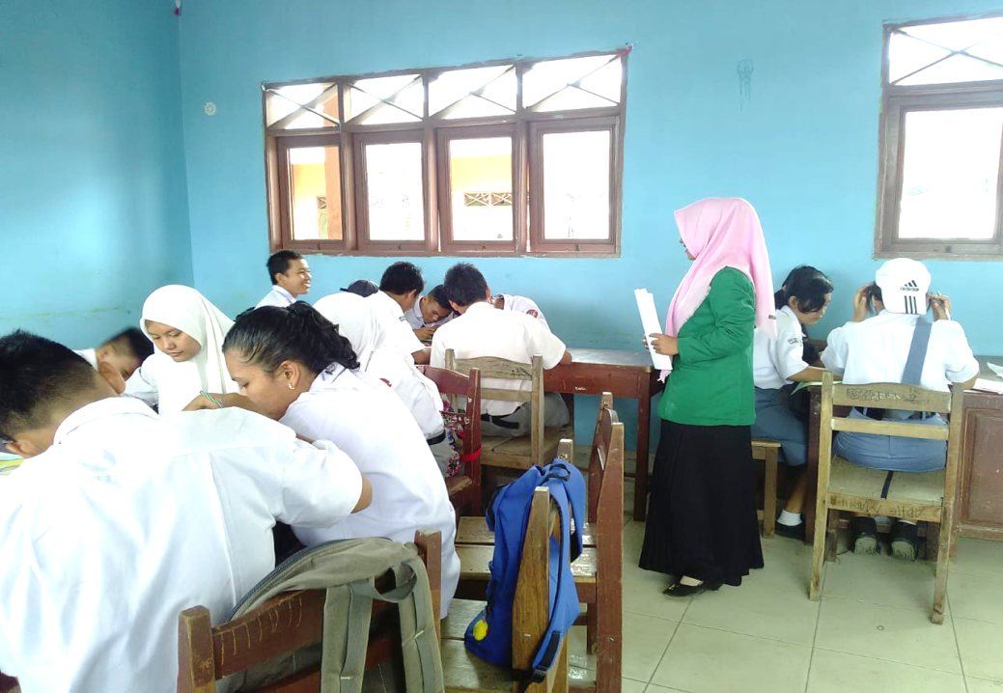

**Gambar 1. Pembagian soal lembaran tes**

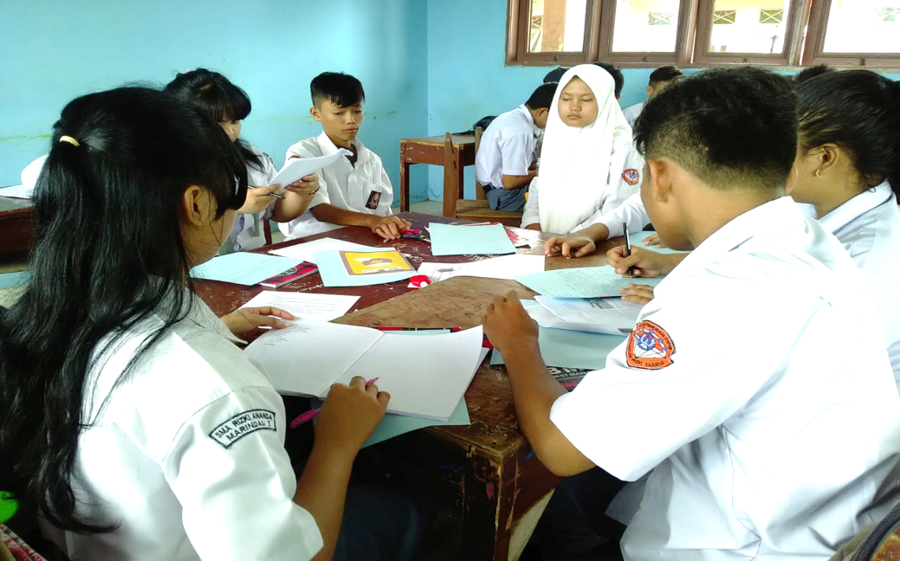

**Gambar 2 mendiskusikan tugas kelompok**

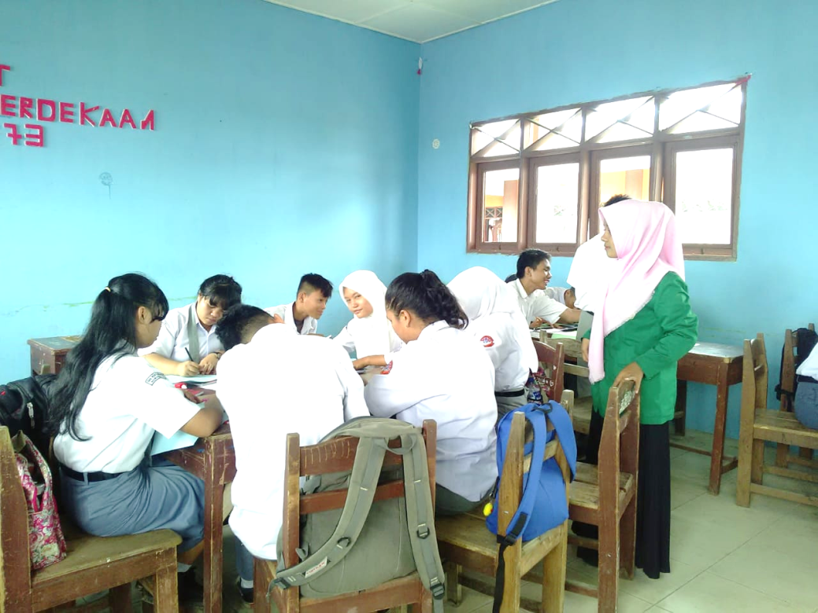

**Gambar 3 mengawasi siswa mengerjakan tugas**

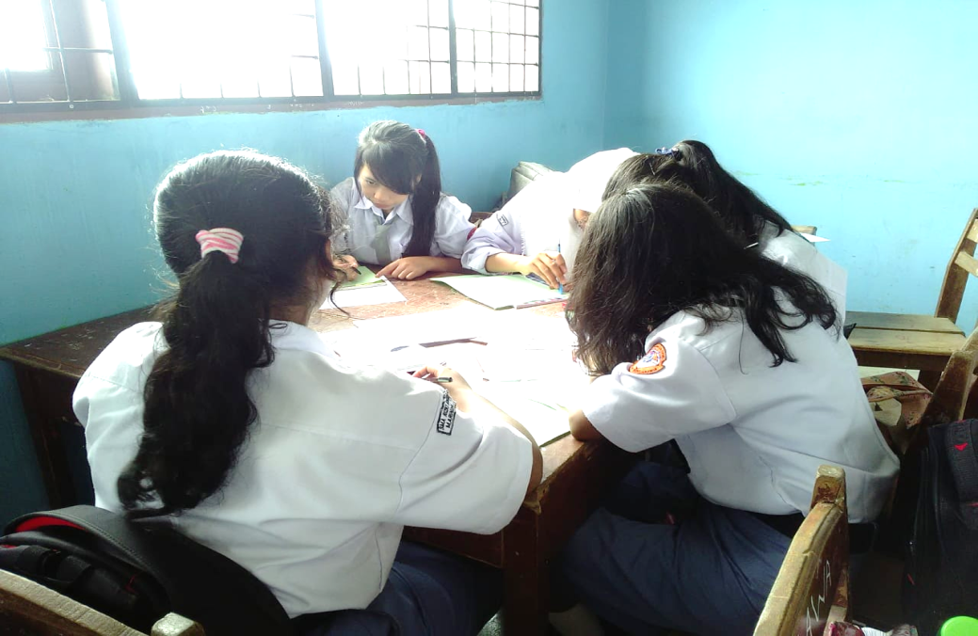

**Gambar 4 mengerjakan soal**

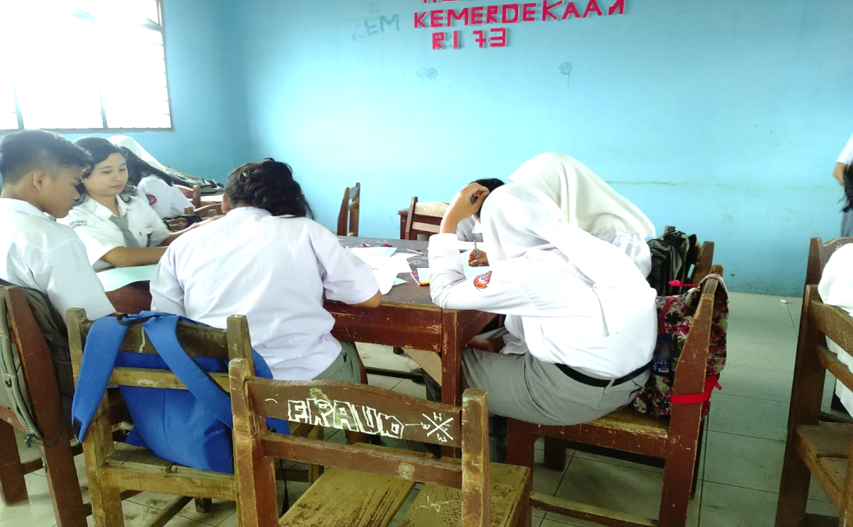

**Gambar 5 mengerjakan soal**